POLARPOSTEN
oktober 2023
Kære Polarstjerner
Så er vi for alvor kommet i gang med spejderåret i alle grene! Velkommen til de nye, vi har været så heldige at få i gruppen – vi håber I alle får en dejlig spejdertid her i Polarstjernen!
Den nye bro, der går fra Øghaven til Heshøj (vores hytte i Hesbjergskoven), er nu færdig, og vi håber, at grenene nu vil bruge Heshøj flittigt igen. Tropsspejderne er mere end velkomne til at holde patruljeweekender derude, og der er ikke længere, end at man kan cykle eller gå derud.
Vi skal lige vænne os til, at broen nu er metal i stedet for træ, men den virker en del sikrere og mindre chance for at være glat. Tusind tak til Nordeafornden, Albanifonden og Odense Kommunes 2:1 pulje, der har finansieret den for os!
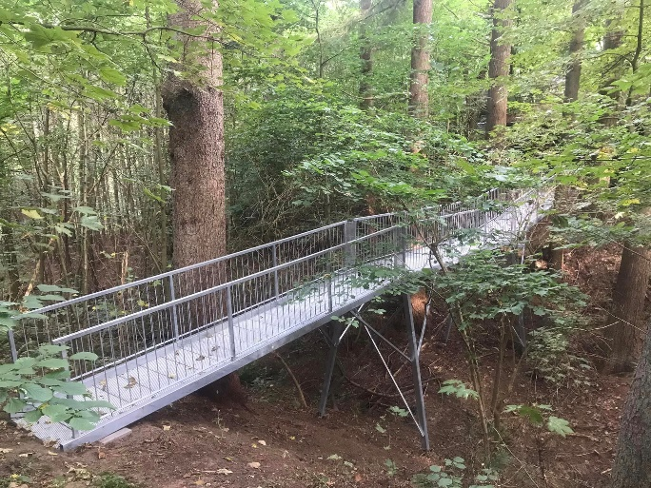

TURE
D. 23.-24. september afholdt vi jo fællesweekend, hvor alle grene var repræsenteret. Vi tjente penge til gruppen, samt til troppens og klanens udlandstur, både ved at samle affald i projekt ”Ren Natur” samt som vejvisere og heppekor til HCA-Marathon. Det blev en rigtig hyggelig weekend, hvor vi fik samlet ca 22 poser affald og var med til at skabe god stemning for marathon-løberne. Arrangøren har fået tilbagemelding på, at der var god stemning på ruten, så den gav hun også videre til os
Tusind tak til alle jer, der deltog både lørdag og søndag og bidrog til den gode stemning, ikke kun på HCA-løbet, men også på Stenløsevej! Det var skønt at så mange deltog!
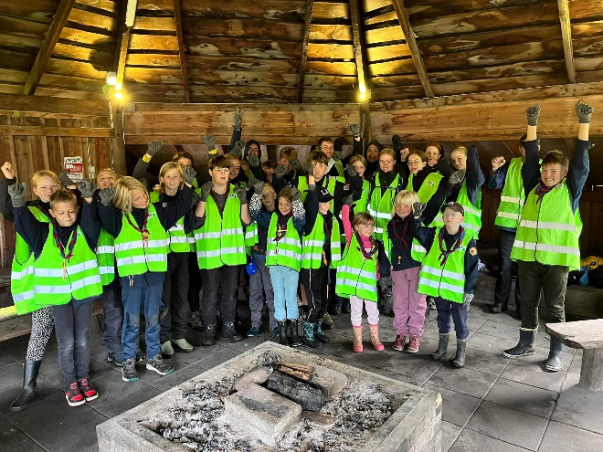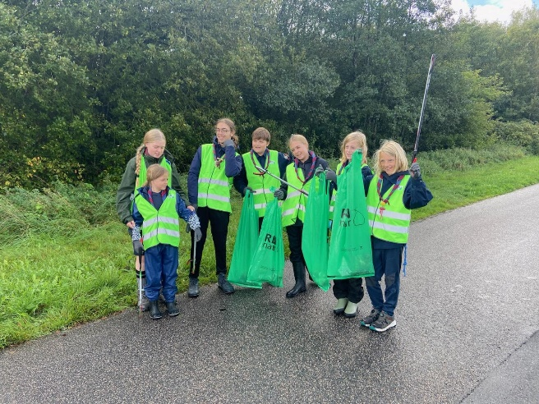
Vi er klar til affaldsindsamling fra ruten
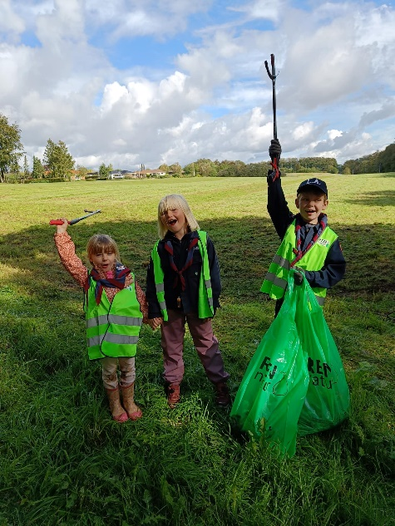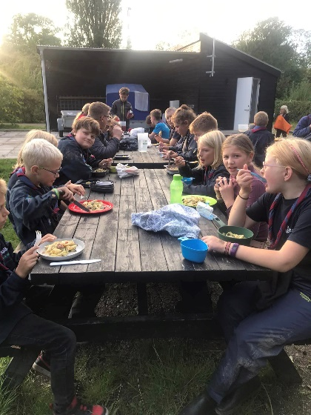
Mikroer og fam. Spejder aftensmad aftensmad

https://www.facebook.com/PolarstjernenDDS/videos/338317658575925 (link til video fra HCA)
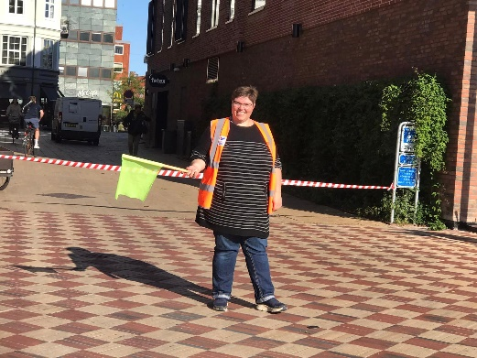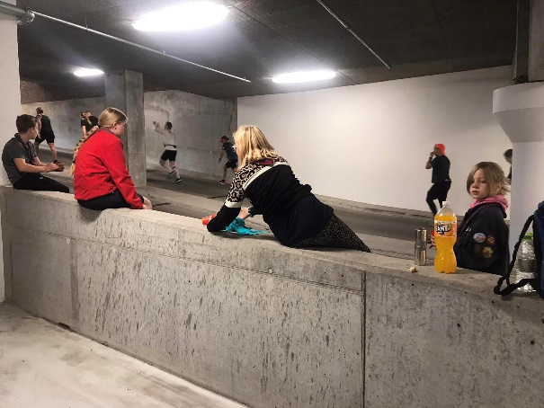
Vejviser heppekor
UDLANDSTUREN
Forhåndstilmeldingen til næste sommers udlandstur er begyndt! Det er besluttet at tage til Kandersteg internationale spejdercenter i Schweiz, hvor vi er sikre på, at trop og klan kan få en alle tiders tur! Det vil kræve noget gå-træning med bagage (centeret ligger i bjergrigt område) og nogle gode vandrestøvler. Så nu ved I, hvad I skal ønske jer i julegave – de skal jo gås til inden turen!
Vi håber mange af jer kan komme med og få denne store oplevelse med i spejderrygsækken.

NY FORMAND
Da vores formands barn desværre er stoppet til spejder, er hun forståeligt nok også stoppet som formand. Vi søger derfor en ny formand! Uden formand, ingen gruppe!!!!
Så snart som muligt, men senest til grupperådsmødet i slut januar, skal vi have valgt en ny. Så hvis du, eller en du kender, er den mindste smule interesseret, så giv lyd til gl@polarstjernen.dk eller tlf 21741401.
Vi har næste bestyrelsesmøde d. 21/11, og der er du velkommen til at komme til et ”prøvemøde”.

KOMMENDE TURE
I efterårsferien er der en god håndfuld af vores 3. års juniorer og tropsspejdere, der skal på PLan. Det er et ugelangt kursus forskellige steder i landet, hvor man uddannes i at være patruljeleder og patruljeassistent. Derudover møder man spejdere fra hele landet, og får en masse nye venskaber. Vi håber på nogenlunde tørvejr, men ellers ved vi, at I sagtens klarer jer alligevel! God tur til jer alle!
Juletursudvalget holder planlægningsmøde d. 25/10, for inden vi får set os om, er det tid til juleturen d. 1.-3. december. Sæt kryds i kalenderen, også hvis du som forælder gerne vil med og hjælpe med madlavningen om lørdagen.

FORÆLDREHJÆLP
Som altid har vi behov for jeres hjælp til rengøring mm. Skriv jer gerne på dette skema
- https://docs.google.com/spreadsheets/d/1KQ1YbPyFjxZ2nDGKzptxJN8n8-Nr9d_hXccjRfFQ8Wg/edit#gid=160747268

og hvis I har evner indenfor andre praktiske ting, så hører vi gerne fra dig! Også hvis du tænker, du er god til et emne, der kunne være et godt møde for spejderne. Så tag fat i lederne, eller i GL, hvis dine kompetencer passer bedst til en anden aldersgruppe end den, din egen spejder er i.
En specifik opgave: på fællesweekenden fik vi delt et bordebænkesæt, der var itu i mindre stykker, og lagt på den lille trailer. Hvem vil køre den på genbrugsstationen?
Kommende datoer:
5. oktober: ledermøde
11.-12. november: leder – og bestyrelsesweekend
21. november: bestyrelsesmøde
1.-3. december: juletur

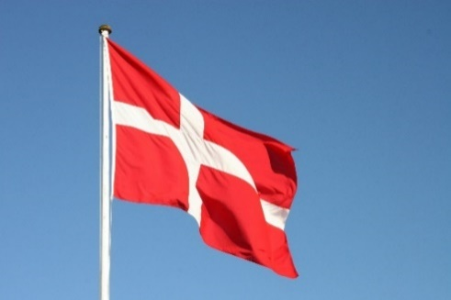
Vi hejser flaget og siger TILLYKKE til:
Robin 16 år 1. oktober
Ronja 16 år 2. oktober
Kartoffel 9 år 3. oktober
Jytte 20 år 8. oktober
Laks 9 år 9. oktober
Ræv 12 år 10. oktober
Frode 15 år 10. oktober
Noel 11 år 19. oktober
Folmer 15 år 24. oktober
Yannick 19 år 27. oktober

